KHOA KỸ THUẬT VÀ CÔNG NGHỆ

**BỘ MÔN CÔNG NGHỆ THÔNG TIN**



**ĐỒ ÁN CHUYÊN NGÀNH**

**HỌC KỲ I, NĂM HỌC 2023-2024**

**ĐỒ ÁN CHUYÊN NGÀNH**

**HỌC KỲ I, NĂM HỌC 2023-2024**

**XÂY DỰNG VÀ QUẢN LÝ PHẦN MỀM QUẢN LÝ BÁN HÀNG**

*Sinh viên thực hiện:*

Họ tên: Vủ Duy Đức

MSSV: 110120021

Lớp: DA20TTA

*Sinh viên thực hiện:*

Họ tên: Vủ Duy Đức

MSSV: 110120021

Lớp: DA20TTA

*Giáo viên hướng dẫn:*

Trần Văn Nam

*Giáo viên hướng dẫn:*

Trần Văn Nam

*Trà Vinh, tháng 1 năm 2024*

**Giới thiệu đề tài**

Trong thời đại công nghệ số ngày nay, việc xây dựng một phần mềm quản lý cho công việc bán hàng trở nên cực kỳ quan trọng và cần thiết. Môi trường kinh doanh ngày càng cạnh tranh, và việc quản lý bán hàng hiệu quả đóng vai trò quan trọng trong việc tối ưu hóa doanh số, tăng cường mối quan hệ khách hàng, và cải thiện trải nghiệm mua sắm.

Ngoài ra, phần mềm quản lý bán hàng cũng giúp tạo ra trải nghiệm mua sắm tốt hơn cho khách hàng, từ việc tìm kiếm sản phẩm, đặt hàng cho đến thanh toán. Điều này giúp tăng cường sự hài lòng của khách hàng và tạo ra một môi trường bán hàng hiệu quả.

Tóm lại, việc xây dựng một phần mềm quản lý bán hàng không chỉ giúp tối ưu hóa quy trình kinh doanh mà còn giúp cải thiện trải nghiệm mua sắm của khách. Nhằm thay thế một số công việc mà trước đó phải thao tác bằng tay trên giấy tờ đạt hiệu quả không cao, mất nhiều thời gian. Vì vậy, tôi đã thực hiện bài báo cáo với đề tài “Xây dựng và quản lý phần mềm quản lý bán hàng”

Do trong khuôn khổ thời gian ngắn, trình độ chuyên môn, kinh nghiệm và kiến thức của bản thân còn hạn chế, nên tôi rất mong được sự góp ý của cô để đề tài nghiên cứu của tôi ngày càng hoàn thiện hơn và được ứng dụng trong thực tế.

***Xin chân thành cảm ơn!***

**LỜI CẢM ƠN**

Tôi xin gửi lời cảm ơn chân thành và sự trị ân sâu sắc đối với các Thầy/Cô của Trường Đại học Trà Vinh. Với vốn kiến thức được tiếp thu trong quá trình học không chỉ là nền tảng cho quá trình nghiên cứu bài báo cáo mà nó còn là hành trang quý báo để nhóm tôi áp dụng vào thực tế một cách vững chắc và tự tin.

Tôi cũng xin chân thành cảm ơn thầy Trần Văn Nam là người hướng dẫn, giúp đỡ cung cấp những kiến thức quý báo giúp tôi hoàn thành tốt bài báo cáo của mình.

Do còn hạn chế về kiến thức cũng như những kinh nghiệm thực tế cho nên không tránh khỏi được những sai sót trong quá trình tìm hiểu và trình bày, rất mong nhận được sự đóng góp ý kiến của thầy để bài báo cáo được hoàn chỉnh hơn.

***Xin chân thành cảm ơn!***

**Nhận Xét Của GiáoViên**

................................................................................................................................................................................................................................................................................................................................................................................................ ...................................................................................................................................................................................................................................................................................................................................................................................................................................................................................................................................................................................................................................................................................................................................................................................................... ................................................................................................................................................................................................................................................................. ................................................................................................................................ ................................................................................................................................ ................................................................................................................................ ................................................................................................................................ ................................................................................................................................ ................................................................................................................................ ................................................................................................................................ ................................................................................................................................ ................................................................................................................................ ................................................................................................................................

................................................................................................................................

................................................................................................................................

................................................................................................................................

................................................................................................................................

................................................................................................................................

Trà Vinh, ngày …… tháng …… năm ……

**Giáo viên hướng dẫn**

(Ký tên và ghi rõ họ tên)

**NHẬN XÉT CỦA THÀNH VIÊN HỘI ĐỒNG**

................................................................................................................................ ................................................................................................................................ ................................................................................................................................ ................................................................................................................................ ................................................................................................................................ ................................................................................................................................ ................................................................................................................................ ................................................................................................................................ ................................................................................................................................ ................................................................................................................................ ................................................................................................................................ ................................................................................................................................ ................................................................................................................................ ................................................................................................................................ ................................................................................................................................ ................................................................................................................................ ................................................................................................................................ ................................................................................................................................ ................................................................................................................................ ................................................................................................................................ ................................................................................................................................

................................................................................................................................

................................................................................................................................

................................................................................................................................

................................................................................................................................

................................................................................................................................

Trà Vinh, ngày …… tháng …… năm ……

**Thành viên hội đồng**

(Ký tên và ghi rõ họ tên)

**MỤC LỤC**

ĐỒ ÁN CHUYÊN NGÀNH 1

ĐỒ ÁN CHUYÊN NGÀNH 1

CHƯƠNG 1: TỔNG QUAN 4

CHƯƠNG 2: NGHIÊN CỨU LÝ THUYẾT 5

2.1 Khái niệm về Visual Studio 5

2.1.1 Ngôn ngữ C# 5

2.1.2 Môi trường trong Visual Studio 5

2.2 Sử dụng Visual Studio 6

2.2.1 Ưu điểm 6

2.2.2 Nhược điểm 7

2.2.3 Vì sao và khi nào ta nên sử dụng Visual Studio 7

2.2.4 Những lưu ý khi chọn Visual Studio 8

CHƯƠNG 3: HIỆN THỰC HÓA NGHIÊN CỨU 10

3.1 Mô tà bài toán 10

3.2 Xây dựng phần mềm 11

3.2.1 Lược đồ lớp hệ thống quản lý bán hàng 11

3.2.2 Mô hình mức logic 11

3.2.3 Mô hình Use case 14

3.3 Thiết kế giao diện 15

CHƯƠNG 4: KẾT LUẬN VÀ HƯỚNG PHÁT TRIỂN 24

4.1 Kết luận 24

4.1.1 Kết quả đạt được 24

4.1.2 Hạn chế 24

4.2 Hướng phát triển 24

DANH MỤC TÀI LIỆU THAM KHẢO 25

**DANH MỤC HÌNH ẢNH – BẢNG BIỂU**

**DANH MỤC HÌNH ẢNH**

Hình 2.1 Biễu tượng của ngôn ngữ C# 5

Hình 2.2 Biểu tượng Visual Studio 5

Hình 2.3 Biệu tượng SQL Server Management 8

Hình 3.1 Mô hình dữ liệu 11

Hình 3.2 Mô hình use case 13

Hình 3.3 Giao diện đăng nhập của quản trị viên 14

Hình 3.4 Giao diện trang chủ của quản trị viên 15

Hình 3.5 Giao diện thêm, xóa, sửa thể loại 16

Hình 3.6 Giao diện thêm, xóa, sửa nhà cung cấp 17

Hình 3.7 Giao diện thêm, xóa, sửa sản phẩm 17

Hình 3.8 Giao diện thêm, xóa, sửa người dùng phần mềm 18

Hình 3.9 Giao diện thêm, xóa, sửa khách hàng 19

Hình 3.10 Giao diện bán hàng 20

Hình 3.11 Giao diện coi và in hóa đơn 21

Hình 3.12 Hóa đơn khi in 21

Hình 3.13 Giao diện hoàn tiền cho khách hàng 22

**DANH MỤC BẢNG BIỂU**

Bảng 1. Thông tin nhân viên 11

Bảng 2. Thông tin quản trị viên 11

Bảng 3. Thông tin nhà cung cấp 12

Bảng 4. thông tin thể loại 12

Bảng 5. Thông tin sản phẩm 12

Bảng 6. Thông tin khách hàng 12

Bảng 7. Thông tin hóa đơn 13

**TÓM TẮT ĐỒ ÁN CHUYÊN NGÀNH**

Đối với đề tài “Xây dựng và quản lý phần mềm quản lý bán hàng”, đồ án tập trung vào việc phát triển một ứng dụng phần mềm quản lý bán hàng toàn diện và hiệu quả. Đồ án này sẽ sử dụng công cụ phát triển Visual Studio 2015 để xây dựng giao diện người dùng bằng window form và sử dụng SQL Server Management Studio 2012 để lưu trữ và quản lý cơ sở dữ liệu.

Phần mềm sẽ bao gồm các chức năng quản lý sản phẩm, khách hàng, đơn hàng, nhân viên, kho hàng, và các thông tin liên quan khác. Ngoài ra, phần mềm cũng sẽ hỗ trợ quản lý công việc thanh toán, báo cáo thống kê và các tính năng quản lý khác để hỗ trợ quy trình kinh doanh.

Phần mềm sẽ tập trung vào việc thiết kế giao diện người dùng thân thiện, dễ sử dụng và hiệu quả, đồng thời xây dựng cơ sở dữ liệu SQL Server phù hợp để lưu trữ và quản lý dữ liệu liên quan đến quản lý bán hàng.

Ngoài ra, đề tài cũng sẽ tập trung vào việc xây dựng các chức năng xử lý dữ liệu, bao gồm truy vấn SQL, thêm, sửa, xóa dữ liệu, và áp dụng các ràng buộc và quy tắc cần thiết trong cơ sở dữ liệu.

Cuối cùng, đồ án sẽ tập trung vào việc kiểm thử, sửa lỗi và tối ưu hóa phần mềm để đảm bảo tính ổn định và hiệu quả của ứng dụng phần mềm quản lý bán hàng.

**MỞ ĐẦU**

**1. Lý do chọn đề tài**

Tôi chọn đề tài xây dựng và quản lý phần mềm quản lý bán hàng bằng window form dùng Visual Studio 2015 và SQL Server Management Studio 2012 vì nó liên quan trực tiếp đến lĩnh vực kinh doanh và quản lý, hai lĩnh vực mà tôi quan tâm và muốn phát triển kỹ năng. Việc xây dựng một ứng dụng phần mềm quản lý bán hàng sẽ giúp tôi hiểu rõ hơn về quy trình kinh doanh, quản lý sản phẩm, đơn hàng, và khách hàng, đồng thời cũng giúp tôi nắm vững về cách thức lưu trữ và quản lý dữ liệu trong môi trường kinh doanh thực tế.

Tôi cũng tin rằng việc phát triển một phần mềm quản lý bán hàng sẽ giúp tôi hiểu rõ hơn về quy trình phát triển phần mềm, từ việc thiết kế giao diện người dùng, xử lý dữ liệu, đến kiểm thử và tối ưu hóa. Điều này sẽ giúp tôi có cái nhìn toàn diện về quy trình phát triển phần mềm và áp dụng kiến thức này vào các dự án phần mềm khác trong tương lai. Tôi tin rằng kỹ năng này sẽ rất hữu ích trong việc tham gia vào các dự án phát triển phần mềm tương lai của mình.

Việc chọn đề tài này không chỉ giúp tôi nâng cao kỹ năng lập trình và quản lý cơ sở dữ liệu mà còn giúp tôi hiểu rõ hơn về quy trình phát triển phần mềm, từ đó tạo nên một cơ sở vững chắc cho sự phát triển nghề nghiệp của bản thân trong tương lai.

**2. Mục đích**

Việc sử dụng công cụ phát triển Visual Studio 2015 và cơ sở dữ liệu SQL Server Management Studio 2012 cũng giúp tôi nâng cao kỹ năng lập trình và quản lý cơ sở dữ liệu, hai kỹ năng quan trọng trong ngành công nghệ thông tin. Tôi tin rằng việc thực hiện đề tài này sẽ giúp tôi tích lũy được nhiều kinh nghiệm quý báu và áp dụng kiến thức lý thuyết vào thực tế một cách hiệu quả.

Việc sử dụng Visual Studio giúp tôi nắm vững kỹ năng lập trình trên môi trường phát triển phần mềm chuyên nghiệp, từ việc thiết kế giao diện người dùng đến viết mã nguồn và kiểm thử. Việc sử dụng SQL Server Management Studio 2012 là vì nó là một hệ quản trị cơ sở dữ liệu mạnh mẽ, được sử dụng rộng rãi trong ngành công nghiệp và doanh nghiệp.

Việc làm việc với SQL Server Management Studio giúp tôi nắm vững về cách thức lưu trữ và quản lý dữ liệu trong môi trường kinh doanh thực tế, từ việc thiết kế cơ sở dữ liệu, truy vấn dữ liệu đến quản lý và bảo trì cơ sở dữ liệu.

**3. Đối tượng nghiên cứu**

Visual Studio (bản 2015): là một môi trường phát triển tích hợp (IDE) từ Microsoft. Microsoft Visual Studio còn được gọi là "Trình soạn thảo mã nhiều người sử dụng nhất thế giới ", được dùng để lập trình C++ và C# là chính. Nó được sử dụng để phát triển chương trình máy tính cho Microsoft Windows. Visual Studio hỗ trợ nhiều ngôn ngữ lập trình khác nhau và cho phép trình biên tập mã và gỡ lỗi để hỗ trợ (mức độ khác nhau) hầu như mọi ngôn ngữ lập trình. Các ngôn ngữ tích hợp gồm có C, C++ và C++/CLI (thông qua Visual C++), VB.NET (thông qua Visual Basic.NET), C# (thông qua Visual C#). Hỗ trợ cho các ngôn ngữ khác như J++/J#, Python và Ruby thông qua dịch vụ cài đặt riêng rẽ. Nó cũng hỗ trợ XML/XSLT, HTML/XHTML, JavaScript và CSS.

SQL Server Management Studio (bản 2012): SQL Server Management Studio là một ứng dụng phần mềm được phát triển bởi Microsoft, được sử dụng để cấu hình, quản lý và quản trị tất cả các thành phần trong Microsoft SQL Server. Được ra mắt lần đầu cùng với Microsoft SQL Server 2005, đây là người kế nhiệm của Enterprise Manager trong SQL 2000 hoặc trước đó. Công cụ này bao gồm cả trình soạn thảo mã lệnh và các công cụ đồ họa làm việc với các đối tượng và tính năng của máy chủ.

Phần mềm quản lý bán hàng: Đây là một ứng dụng phần mềm được sử dụng để quản lý các hoạt động bán hàng trong một doanh nghiệp. Tôi sẽ tìm hiểu về cách thiết kế và phát triển phần mềm quản lý bán hàng sử dụng Visual Studio 2015 và SQL Server Management Studio 2012 để nắm vững kỹ năng thiết kế và phát triển các ứng dụng phần mềm chuyên nghiệp.

**4. Phạm vi nghiên cứu**

Nghiên cứu nghiên lý hoạt động của một cửa hàng và từ những kiến thức dã tìm hiểu đó để có thể xây dựng ra một phần mềm ứng dụng để giúp cho công tác quản lý cửa hàng với các chức năng cơ bản như quản lý sán phẩm, nhân viên, khách hàng,… và từ đó có thể nâng cấp và cải thiện thêm tùy và nhu cầu của người dùng.

# **CHƯƠNG 1: TỔNG QUAN**

Ngày nay, công nghệ ngày càng phát triển mạnh mẽ, các phần mềm điện tử đã đóng góp một vai trò to lớn trong nhiều lĩnh vực khác nhau của cuộc sống, từ đó đã mang lại nhiều lợi ích cho nhiều mục đích khác nhau như: giải trí, kinh doanh, quản lý,.. Cung cấp nhiều ứng dụng khác nhau như: phần mềm quản lý công việc, các trò chơi giải trí, ứng dụng liên lạc và chia sẻ tài nguyên giữa các người dùng với nhau,.. Việc sử dụng các phần mềm này còn mang đến nhiều sự tiện lợi như truy cập thông tin dễ dàng, việc quản lý ít tốn kém về tài nguyên như giấy và thời gian hơn, người sử dụng dễ dàng giải trí mọi lúc mọi nơi. Vì vậy mà nhu cầu sử dụng phần mềm và quan trọng là xây dựng phần mềm ngày càng tăng hàng loạt các phần mềm dành cho doanh nghiệp, phần mềm quản lý và tính toán, phần mềm giải trí ra đời.

Với tính linh hoạt, cú pháp đơn giản, tốc độ xử lý nhanh nên C# đã trở thành một trong những ngôn ngữ lập trình phổ biến nhất hiện nay. C# là một ngôn ngữ lập trình đa nền tảng, có thể chạy trên nền tảng Windows, macOS và Linux. Điều này giúp cho việc phát triển phần mềm trở nên linh hoạt hơn, đồng thời giảm thiểu sự phụ thuộc vào một hệ điều hành cụ thể, chẳng những thế mà cộng đồng sử dụng C# rất lớn và hỗ trợ mạnh mẽ, luôn có một cộng đồng lập trình viên rất lớn và nhiệt huyết. Điều này có nghĩa là ta có thể dễ dàng tìm thấy tài liệu, các thư viện mã nguồn mở, và sự hỗ trợ từ cộng đồng khi gặp vấn đề trong quá trình phát triển phần mềm. Sự hỗ trợ mạnh mẽ từ cộng đồng giúp cho việc học và phát triển C# trở nên dễ dàng hơn. Điều đặt biệt là tính linh hoạt trong phát triển ứng dụng web và di động C# không chỉ giúp phát triển ứng dụng desktop mà còn hỗ trợ phát triển ứng dụng web thông qua ASP.NET và ứng dụng di động thông qua Xamarin. Điều này giúp cho việc sử dụng C# trở nên linh hoạt hơn, từ việc phát triển phần mềm ứng dụng truyền thống ta có thể phát triển thêm để hướng đến ứng dụng web và di động trong tương lai.

Để tài “Xây dựng và quản lý phần mềm quản lý bán hàng” sẽ giúp chúng ta đi sâu hơn và tìm hiểu về những gì mà ngôn ngữ C# mang lại. Từ những gì mà ta tìm hiểu được, sử dụng Visual Studio và SQL Server Management Studio để xây dựng phần mềm quản lý tương đối hoàn chỉnh, thực hiện tốt các công việc như quản lý và giúp tính toán bán hàng và một số chức năng cơ bản cần có của một phần mềm quản lý.

# **CHƯƠNG 2: NGHIÊN CỨU LÝ THUYẾT**

## **2.1 Khái niệm về Visual Studio**

### **2.1.1 Ngôn ngữ C#**

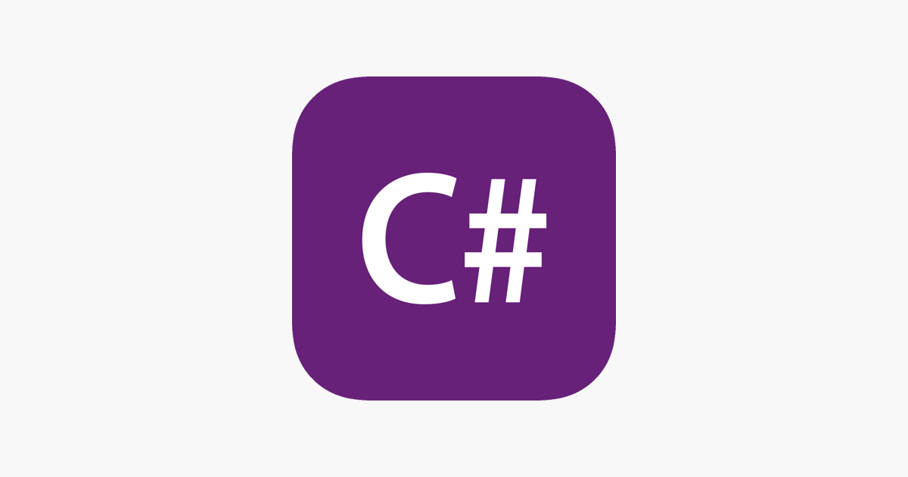

Hình 2.1 Biễu tượng của ngôn ngữ C#

Ngôn ngữ lập trình C# là một ngôn ngữ lập trình hiện đại, mạnh mẽ và đa năng được phát triển bởi Microsoft. C# thường được sử dụng để phát triển ứng dụng trên nền tảng .NET Framework. Đi kèm với Visual Studio, C# cung cấp một môi trường phát triển hiệu quả và đầy đủ tính năng cho các nhà phát triển.

Cái tên "C#" được lấy cảm hứng từ ký hiệu âm nhạc, trong đó một dấu thăng sau nốt nhạc "#" nghĩa là một nốt được chơi cao hơn nửa cung. Điều này tương tự như trường hợp đặt tên của ngôn ngữ của C++, trong đó "++" chỉ ra rằng giá trị của một biến nên được tăng lên 1. Biểu tượng # cũng giống với bốn ký tự "+" ngụ ý rằng ngôn ngữ C# là một phiên bản tăng cường của C++.

### **2.1.2 Môi trường trong Visual Studio**



Hình 2.2 Biểu tượng Visual Studio

Visual Studio là một phần mềm lập trình hệ thống được sản xuất trực tiếp từ Microsoft. Visual Studio được hiểu là một hệ thống bao gồm tất cả những gì có liên quan đến phát triển ứng dụng như trình chỉnh sửa mã, thiết kế, gỡ lỗi, viết code hay chỉnh sửa thiết kế, ứng dụng một cách dễ dàng và nhanh chóng.

Môi trường trong Visual Studio là một phần quan trọng của quá trình phát triển phần mềm bằng C#. Visual Studio là một công cụ tích hợp mạnh mẽ cho việc phát triển, sửa lỗi và triển khai ứng dụng. Nó cung cấp một loạt các tính năng và công cụ để giúp cho các nhà phát triển tạo ra các ứng dụng chất lượng cao một cách hiệu quả.

Môi trường trong Visual Studio cung cấp một loạt các tính năng hỗ trợ việc phát triển phần mềm, bao gồm trình biên dịch thông minh, trình gỡ lỗi mạnh mẽ, và các công cụ quản lý mã nguồn. Nó cũng cung cấp các mẫu thiết kế và thư viện mã nguồn mở để giúp nhà phát triển tạo ra các ứng dụng một cách nhanh chóng và hiệu quả.

## **2.2 Sử dụng Visual Studio**

### **2.2.1 Ưu điểm**

Một trong những ưu điểm lớn nhất của Visual Studio 2015 là tính linh hoạt. Nó hỗ trợ nhiều ngôn ngữ lập trình như C#, C++ và Python, giúp cho các nhà phát triển có thể làm việc trên nhiều dự án khác nhau mà không cần phải chuyển đổi giữa các môi trường phát triển. Điều này giúp tăng hiệu suất làm việc và giảm thời gian cần thiết để hoàn thành một dự án.

Visual Studio 2015 cũng cung cấp một loạt các công cụ hỗ trợ quản lý dự án. Từ việc quản lý phiên bản đến quản lý mã nguồn, các tính năng này giúp cho việc phát triển và triển khai dự án trở nên dễ dàng hơn. Các nhà phát triển có thể dễ dàng theo dõi sự thay đổi trong mã nguồn, hợp nhất mã từ nhiều nguồn khác nhau và quản lý các phiên bản của mã nguồn một cách hiệu quả.

Visual Studio 2015 có tính tích hợp. Nó tích hợp tốt với các công cụ khác như Azure, GitHub, Docker và nhiều nền tảng khác. Điều này giúp cho các nhà phát triển có thể dễ dàng triển khai ứng dụng lên các nền tảng khác nhau mà không gặp phải vấn đề tương thích.

Ngoài ra, Visual Studio 2015 còn cung cấp một loạt các tính năng hỗ trợ phân tích mã nguồn và gỡ lỗi. Tính năng IntelliSense giúp cho việc viết mã trở nên dễ dàng hơn bằng cách tự động hoàn thành mã và cung cấp gợi ý trong quá trình viết mã. Ngoài ra, tính năng gỡ lỗi thông minh giúp cho việc tìm ra lỗi trong mã nguồn trở nên đơn giản hơn.

### **2.2.2 Nhược điểm**

Một trong những nhược điểm lớn nhất của Visual Studio 2015 là tài nguyên hệ thống yêu cầu. Để chạy Visual Studio 2015 một cách mượt mà và hiệu quả, máy tính cần phải có cấu hình mạnh mẽ. Điều này có nghĩa là nếu ta đang sử dụng một máy tính có cấu hình thấp, ta có thể gặp phải tình trạng lag, giật hoặc thậm chí là treo máy khi sử dụng Visual Studio 2015. Điều này có thể tạo ra rất nhiều phiền toái và ảnh hưởng đến hiệu suất làm việc của người dùng.

Nhược điểm tiếp theo của Visual Studio 2015 là giao diện người dùng không thân thiện. Mặc dù Visual Studio 2015 cung cấp nhiều tính năng và công cụ mạnh mẽ, nhưng giao diện người dùng của nó lại không được thiết kế một cách thân thiện và dễ sử dụng. Điều này có thể làm cho người dùng cảm thấy bối rối và khó khăn khi sử dụng phần mềm. Ngoài ra, việc tìm kiếm và sử dụng các tính năng cũng mất nhiều thời gian hơn so với các phần mềm phát triển ứng dụng khác.

Một nhược điểm khác của Visual Studio 2015 là khả năng tương thích. Mặc dù Visual Studio 2015 hỗ trợ nhiều ngôn ngữ lập trình và nền tảng khác nhau, nhưng vẫn có những vấn đề tương thích khi sử dụng phần mềm này. Điều này có thể làm cho việc phát triển ứng dụng trở nên khó khăn và tốn nhiều thời gian hơn so với dự kiến.

### **2.2.3 Vì sao và khi nào ta nên sử dụng Visual Studio**

Tính ổn định và độ tin cậy: Visual Studio đã được phát triển và thử nghiệm kỹ lưỡng, do đó nó có tính ổn định và độ tin cậy cao. Nếu ta đang làm việc với một dự án lớn và phức tạp, Visual Studio có thể là lựa chọn tốt để đảm bảo quá trình phát triển diễn ra một cách trơn tru và hiệu quả.

Hỗ trợ cho nhiều ngôn ngữ lập trình và framework: Visual Studio hỗ trợ nhiều ngôn ngữ lập trình như C++, C#, Visual Basic, JavaScript, HTML/CSS và nhiều framework như .NET Framework, ASP.NET, Xamarin, và Node.js. Nếu dự án của ta đòi hỏi sử dụng nhiều ngôn ngữ và framework khác nhau, Visual Studio có thể là một lựa chọn tốt.

Các tính năng và công cụ phong phú: Visual Studio cung cấp nhiều tính năng và công cụ hữu ích cho các nhà phát triển như IntelliSense, debugging, profiling, source control, và nhiều tính năng khác. Nếu ta đang tìm kiếm một IDE phong phú về tính năng và công cụ, Visual Studio có thể là một lựa chọn tuyệt vời.

Hỗ trợ phát triển ứng dụng di động: Nếu dự án của ta liên quan đến phát triển ứng dụng di động bằng Xamarin, Visual Studio cung cấp hỗ trợ tốt cho việc phát triển ứng dụng di động trên nhiều nền tảng.

### **2.2.4 Những lưu ý khi chọn Visual Studio**

Khi chọn Visual Studio 2015, ta cần xác định rõ mục tiêu và yêu cầu cụ thể của dự án phần mềm mà ta đang làm việc. Visual Studio 2015 cung cấp nhiều phiên bản khác nhau như Community, Professional và Enterprise, mỗi phiên bản đều có các tính năng và giá cả khác nhau. Việc xác định rõ mục tiêu và yêu cầu cụ thể của dự án sẽ giúp ta lựa chọn được phiên bản phù hợp nhất với nhu cầu của mình mà không phải trả quá nhiều chi phí không cần thiết.

Người dùng cần xem xét các tính năng và công cụ cụ thể mà Visual Studio 2015 cung cấp. Mỗi dự án phần mềm sẽ có những yêu cầu và đặc điểm riêng, và việc chọn lựa các tính năng và công cụ phù hợp sẽ giúp ta tối ưu hóa quá trình phát triển phần mềm của mình.

Ngoài ra, ta cũng cần xem xét về môi trường phát triển và hệ thống quản lý mã nguồn mà ta đang sử dụng. Visual Studio 2015 tích hợp tốt với nhiều môi trường phát triển khác nhau như Windows, Web, Cloud, Mobile và Game, cũng như hệ thống quản lý mã nguồn. Việc chọn lựa phiên bản phù hợp với môi trường phát triển và hệ thống quản lý mã nguồn sẽ giúp ta tích hợp và triển khai dự án phần mềm một cách hiệu quả nhất.

**2.3 Khái niệm về SQL Server Management Studio**



Hình 2.3 Biệu tượng SQL Server Management

SQL Server Management Studio là một công cụ quản lý cơ sở dữ liệu mạnh mẽ và linh hoạt được phát triển bởi Microsoft. Nó cung cấp một giao diện đồ họa để quản lý cơ sở dữ liệu SQL Server, cho phép người dùng thực hiện các tác vụ quản lý, tối ưu hóa và bảo trì cơ sở dữ liệu một cách dễ dàng và hiệu quả.

SQL Server Management Studio là môi trường tích hợp để quản lý cơ sở hạ tầng SQL, từ SQL Server đến Cơ sở dữ liệu SQL Azure. Nó cung cấp các công cụ để định cấu hình, giám sát và quản lý các phiên bản của SQL Server và cơ sở dữ liệu. Ta có thể sử dụng SSMS để triển khai, giám sát và nâng cấp các thành phần cấp dữ liệu được ứng dụng của người dùng, cũng như xây dựng các truy vấn và tập lệnh. Đặc biệt, ta có thể sử dụng SSMS để truy vấn, thiết kế và quản lý cơ sở dữ liệu cũng như kho dữ liệu của người dùng mọi lúc mọi nơi - trên máy tính cục bộ hoặc trên đám mây.

SQL Server Management Studio cung cấp một loạt các tính năng và công cụ mạnh mẽ để quản lý cơ sở dữ liệu. Người dùng có thể sử dụng SQL Server Management Studio để tạo, chỉnh sửa và xóa cơ sở dữ liệu, bảng, view, stored procedure, function và nhiều đối tượng khác trong cơ sở dữ liệu. Nó cũng cung cấp các công cụ để xem và chỉnh sửa dữ liệu trong cơ sở dữ liệu, thực hiện các truy vấn SQL phức tạp và xem kết quả truy vấn.

# **CHƯƠNG 3: HIỆN THỰC HÓA NGHIÊN CỨU**

## **3.1 Mô tà bài toán**

Giả sử ta đang là chủ của một công ty buôn bán vật tư, lấy đại một cái tên là công ty Duck’s Nest. Là một công ty phát triển mạnh với mô hình kinh doanh là buôn bán vật tư vì vậy việc quản lý sản phầm và cập nhật thông tin là một điều thiết yếu mà công ty phải làm. Hằng ngày với lượng sản phẩm bán ra rất lớn cùng với sự đa dạng của mặt hàng nên rất khó quản lý.

**Phân quyền hệ thống:**

Bộ phận quản lý bán hàng: Chịu trách nhiệm quản lý thông tin khách hàng, quản lý các mặt hàng đăng bán, cũng như thống kê số lượng sản phẩm được bán ra, ghi tiền nợ và in hóa đơn cho khách hàng khi mua hàng, hoàn lại tiền cho khách hàng đến trả lại sản phẩm . Và cuối cùng là báo cáo lại lợi nhuận thông qua các báo cáo thống kê.

Bộ phận quản trị: Giữ vai trò với quyền cao nhất, có toàn quyền quản lý phần mềm. Bộ phận này có có quyền truy cập vào các chức năng mà nhân viên có thể dùng và còn hơn thế nữa bao gồm thêm mới sản phẩm, cập nhật thông tin sản phẩm và tạo tài khoản truy cập cho từng nhân viên.

**Yêu cầu về chức năng:**

Quản lý sản phẩm: Hỗ trợ quản lý thông tin về sản phẩm, bao gồm mã sản phẩm, tên sản phẩm, giá cả, số lượng tồn kho, hình ảnh sản phẩm, và thông tin mô tả.

Quản lý đơn hàng: Cho phép tạo, xem, chỉnh sửa và xóa đơn hàng. Hỗ trợ tính năng tìm kiếm nhanh đơn hàng và in hóa đơn.

Quản lý khách hàng: Hỗ trợ quản lý thông tin về khách hàng, bao gồm tên, số điện thoại liên lạc.

Quản lý thanh toán: Hỗ trợ các phương thức thanh toán lấy thông tin từ hóa đơn và sau đó in hóa đơn.

Báo cáo và thống kê: Cung cấp các báo cáo về doanh thu, lợi nhuận, tồn kho, và các thông tin kinh doanh khác để hỗ trợ quản lý kinh doanh.

Quản lý nhân viên: Hỗ trợ quản lý thông tin về nhân viên và quyền truy cập.

## **3.2 Xây dựng phần mềm**

### **3.2.1 Lược đồ lớp hệ thống quản lý bán hàng**

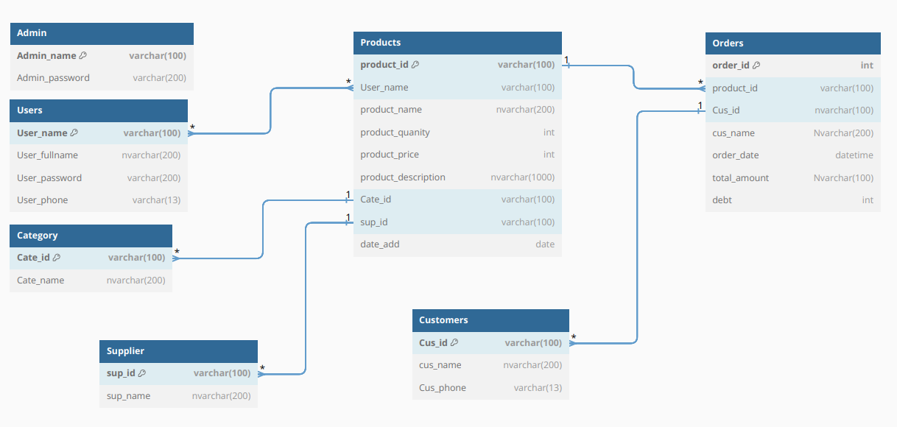

Hình 3.1 Mô hình dữ liệu

### **3.2.2 Mô hình mức logic**

Admin(**Admin_name**, Admin_password)

Users(**User_name**, User_fullname, User_password, User_phone)

Category(**Cate_id**, Cate_name)

Supplier(**sup_id**, sup_name)

Products(**product_id**, *User_name*, product_name, product_quantity, product_price, product_description, *Cate_id*, *sup_id*, date_add)

Orders(**order_id**, *product_id*, *Cus_id*, cus_name, order_date, total_amount, debt)

Customers(**Cus_id**, cus_name, Cus_phone)

Bảng Người dùng

|  |  |  |  |
| --- | --- | --- | --- |
| **STT** | **Tên thuộc tính** | **Mô tả** | **Kiểu dữ liệu** |
| 1 | User_name | Tên đăng nhập | varchar(100) |
| 2 | User_fullname | Họ tên đầy đủ của người dùng | nvarchar(200) |
| 3 | User_password | Mật khẩu | varchar(100) |
| 4 | User_phone | Số điện thoại của người dùng | varchar(13) |

Bảng 1. Thông tin nhân viên

Bảng Quản trị viên

|  |  |  |  |
| --- | --- | --- | --- |
| **STT** | **Tên thuộc tính** | **Mô tả** | **Kiểu dữ liệu** |
| 1 | Admin_name | Mã nhân viên | varchar(100) |
| 2 | Admin_password | Mật khẩu đăng nhập | varchar(200) |

Bảng 2. Thông tin quản trị viên

Bảng Nhà cung cấp

|  |  |  |  |
| --- | --- | --- | --- |
| **STT** | **Tên thuộc tính** | **Mô tả** | **Kiểu dữ liệu** |
| 1 | sup_id | Mã nhà cung cấp | varchar(100) |
| 3 | sup_name | Tên nhà cung cấp | nvarchar(200) |

Bảng 3. Thông tin nhà cung cấp

Bảng Thể loại

|  |  |  |  |
| --- | --- | --- | --- |
| **STT** | **Tên thuộc tính** | **Mô tả** | **Kiểu dữ liệu** |
| 1 | Cate_id | Mã thể loại | varchar(100) |
| 3 | Cate_name | Tên thể loại | nvarchar(200) |

Bảng 4. thông tin thể loại

Bảng Sản phẩm

|  |  |  |  |
| --- | --- | --- | --- |
| **STT** | **Tên thuộc tính** | **Mô tả** | **Kiểu dữ liệu** |
| 1 | product_id | Mã sản phẩm | varchar(10) |
| 2 | User_name | Tên người dùng | varchar(100) |
| 3 | product_name | Tên sản phẩm | nvarchar(200) |
| 4 | product_quantity | Sản lượng sản phẩm | int |
| 5 | product_price | Giá sản phẩm | int |
| 6 | product_description | Mô tả của sản phẩm | nvarchar(1000) |
| 7 | Cate_id | Mã thể loại | varchar(100) |
| 8 | sup_id | Mã nhà cung cấp | varchar(100) |
| 9 | date_add | Ngày thêm vào | date |

Bảng 5. Thông tin sản phẩm

Bảng khách hàng

|  |  |  |  |
| --- | --- | --- | --- |
| **STT** | **Tên thuộc tính** | **Mô tả** | **Kiểu dữ liệu** |
| 1 | Cus_id | Mã khách hàng | varchar(100) |
| 2 | cus_name | Họ tên khách hàng | nvarchar(200) |
| 3 | Cus_phone | Số điện thoại của khách hàng | varchar(13) |

Bảng 6. Thông tin khách hàng

Bảng Hóa đơn

|  |  |  |  |
| --- | --- | --- | --- |
| **STT** | **Tên thuộc tính** | **Mô tả** | **Kiểu dữ liệu** |
| 1 | order_id | Mã hóa đơn | int |
| 2 | product_id | Mã sản phẩm | varchar(100) |
| 3 | Cus_id | Mã khách hàng | varchar(100) |
| 4 | cus_name | Họ tên khách hàng | nvarchar(200) |
| 5 | order_date | Ngày tạo hóa đơn | datetime |
| 6 | total_amount | Tổng tiền | nvarchar(100) |
| 7 | debt | Tiền còn nợ | int |

Bảng 7. Thông tin hóa đơn

### **3.2.3 Mô hình Use case**

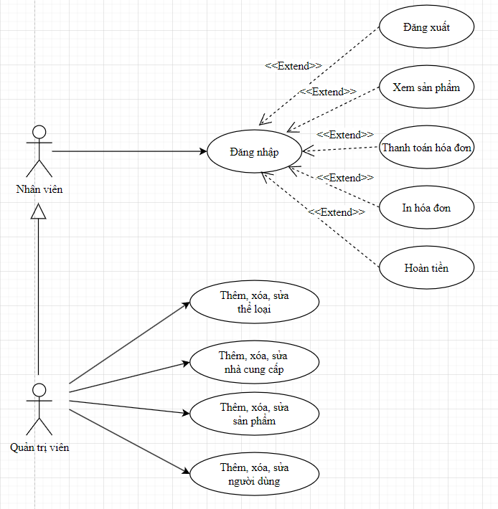

Hình 3.2 Mô hình use case

## **3.3 Thiết kế giao diện**

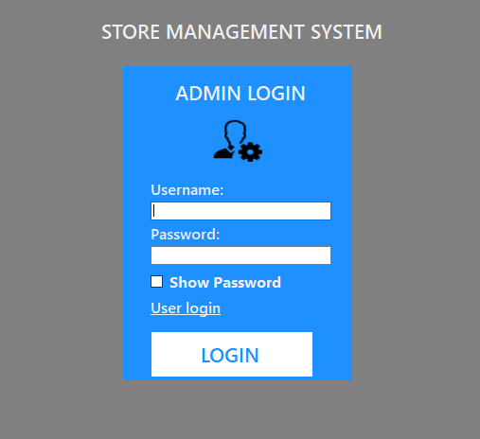

Hình 3.3 Giao diện đăng nhập của quản trị viên

Giao diện chức năng đăng nhập tài khoản là một phần quan trọng trong quá trình truy cập các chức năng của một phần mềm quản lý. Đây là cửa ngõ để người dùng có thể trải nghiệm và tận dụng các tính năng của một ứng dụng. Khi nhân viên hay người dùng đã có tài khoản giao diện đăng nhập giúp cho họ đăng nhập để sử dụng những chức năng của phàn mềm, đối với người quản trị có thể đăng nhập để sử dụng quyền quản trị của mình.

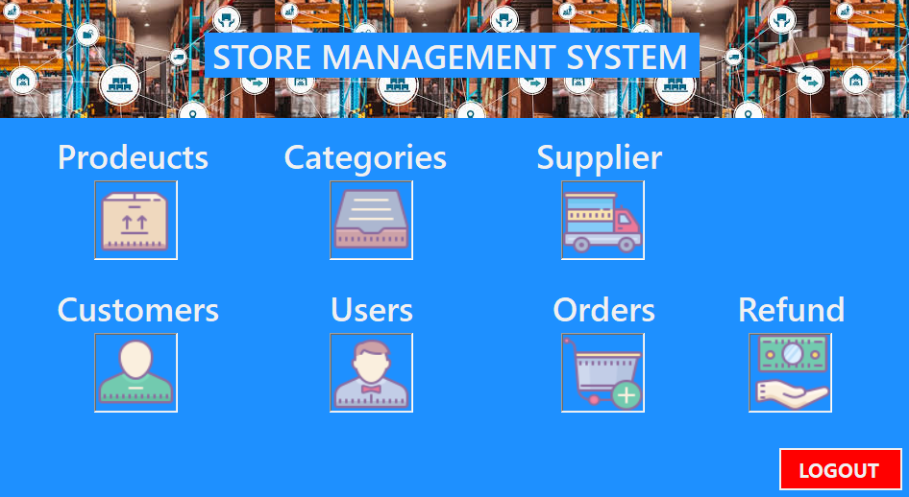

Hình 3.4 Giao diện trang chủ của quản trị viên

Giao diện trang chủ của quản trị viên là một phần quan trọng trong việc quản lý và vận hành hệ thống. Giao diện này bao gồm các chức năng quan trọng như thêm, sửa, xóa nhà cung cấp và thể loại cho sản phẩm, quản lý người dùng phần mềm, quản lý khách hàng và tạo hóa đơn thanh toán.

Giao diện trang chủ của người quản trị, giúp cho người quản trị thực hiện các công việc quản lý và thêm, xóa, sửa sản phẩm, thể loại và nhà cung cấp, quản lý người dùng, tài khoản của nhân viên, tài khoản của khách hàng và công tác tạo hóa đơn khi khách hàng mua hàng

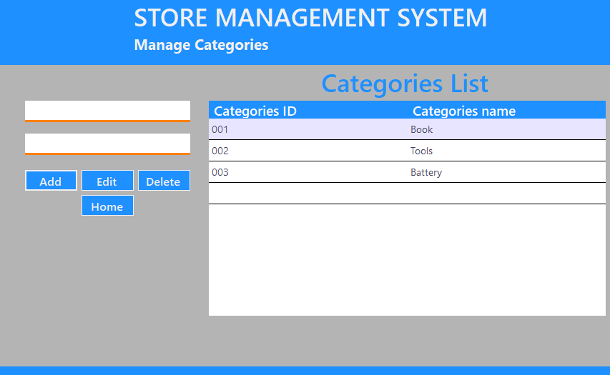

Hình 3.5 Giao diện thêm, xóa, sửa thể loại

Giao diện thêm, xóa ,sửa thể loại là một giao diện cơ bản cho phép người sử dụng thêm các thể loại sản phẩm khác nhau như sách, dụng cụ,… việc thêm này giúp cho người dùng có thể là giúp phân loại sản phẩm hoặc tìm kiếm các sản phẩm cụ thể nào đó khi khách hàng muốn mua hàng.

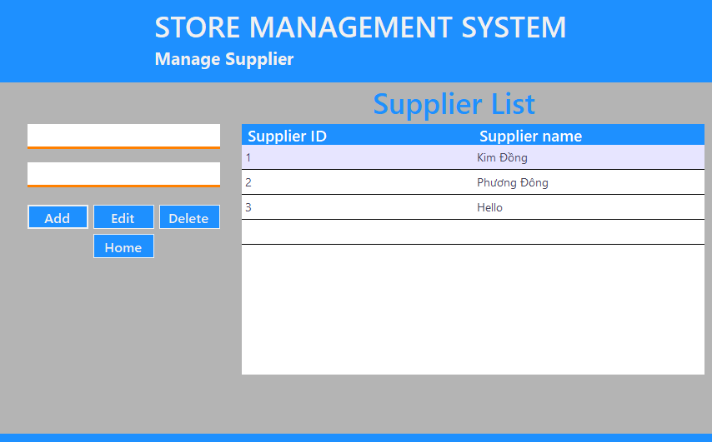

Hình 3.6 Giao diện thêm, xóa, sửa nhà cung cấp

Giao diện nhà cung cấp không có cung cấp gì nhiều cho công tác quản lý của phần mềm này trừ việc là cho biết các sản phẩm này thuộc nhà cung cấp nào.

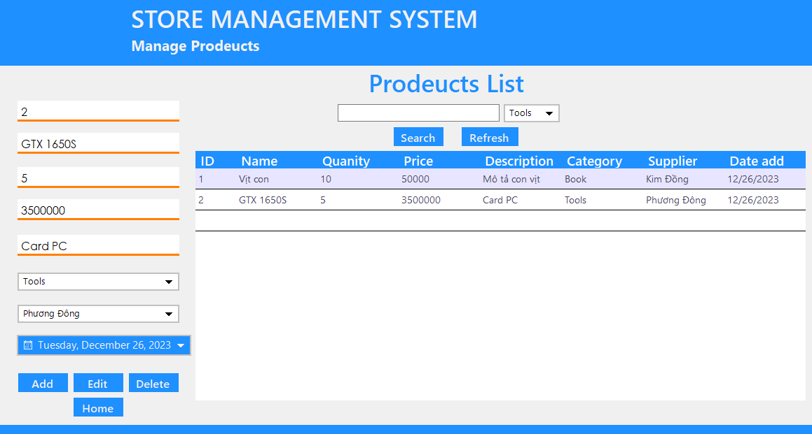

Hình 3.7 Giao diện thêm, xóa, sửa sản phẩm

Giao diện thêm sản phẩm cho phép người sử dụng thêm các sản phẩm vào danh sách kho hàng để thực hiện cho công tác bán và tạo hóa đơn sản phẩm khi khách hàng mua. Trong giao diện này ta còn có các chức năng như tiềm kiếm sản phẩm bằng tên và thể loại sán phẩm ấy giúp cho người sử dụng dễ dàng quản lý hơn.

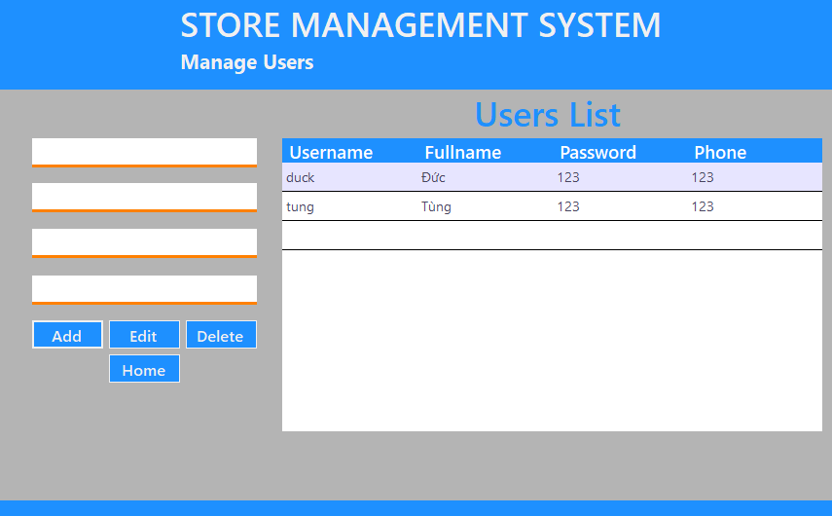

Hình 3.8 Giao diện thêm, xóa, sửa người dùng phần mềm

Tiếp theo là giao diện của tài khoản người dùng hay là nhân viên của cửa hàng giao diện này chỉ có thể truy cập bới quản trị viên và nó có chức năng là tạo tài khoản cho người dùng giúp cho họ có thể đăng nhập vào hệ thống.

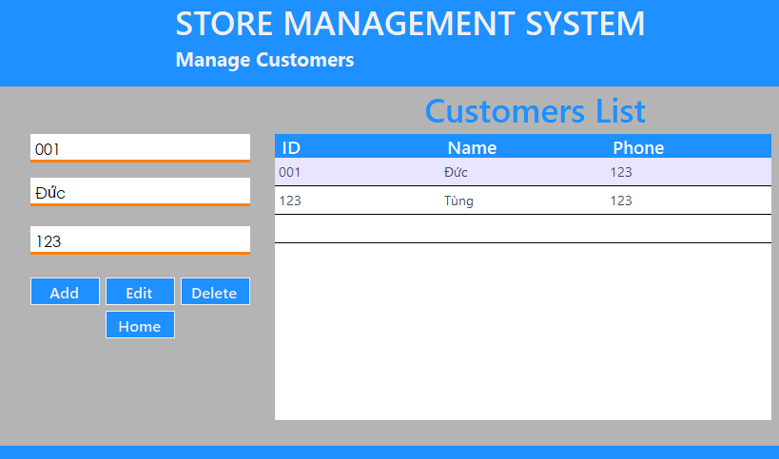

Hình 3.9 Giao diện thêm, xóa, sửa khách hàng

Giao diện quản lý khách hàng tương tự như giao diện tạo tài khoản người dùng điểm khác biệt đây là giao diện tạo danh sách khách hàng và nó giúp cho việc tạo hóa đơn cho khách hàng khi mua hàng.

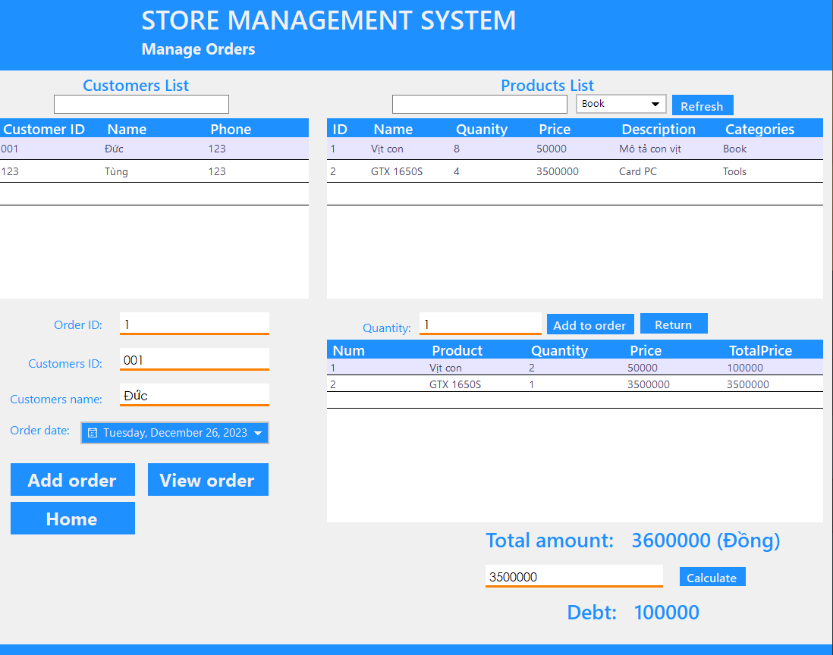

Hình 3.10 Giao diện bán hàng

Đây là giao diện quan trọng nhất của phần mềm quản lý bán hàng là giao diện bán hàng. Trong đây ta có bảng khách hàng, bảng sản phẩm và bảng danh sách các sản phẩm khi mua hàng.

Trong giao diện này ta có thể lựa chọn các mặt hàng mà khách hàng muốn mua và chọn số lượng muốn mua và khi mua nó sẽ trừ số lượng còn lại hàng trong kho hàng còn nếu không muốn mua cái đó ta có thể ấn nút “Return” đẻ trả hàng vào kho. Không những thể nó có chức năng khi nhân nợ khi khách hàng mua hàng mà số tiển họ trả không bằng với số tiền mua thì hệ thồng sẽ ghi nhận nợ và ghi nợ vào hóa đơn để khách hàng có thể trả lại nợ trong tương lai

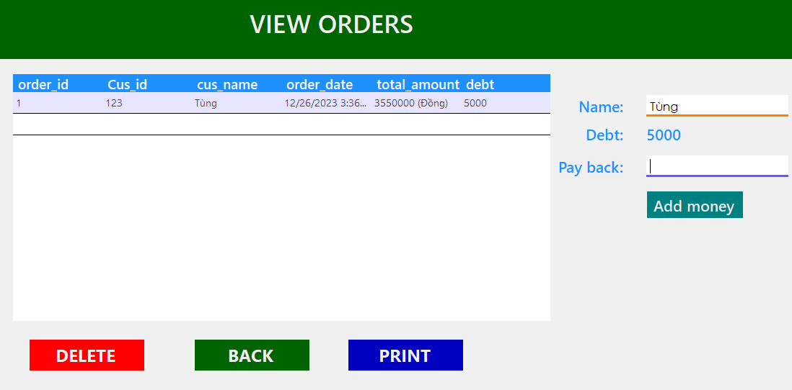

Hình 3.11 Giao diện coi và in hóa đơn

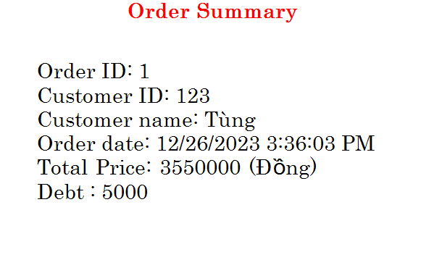

Hình 3.12 Hóa đơn khi in

Hai giao diện trên là giao diện cho coi danh sách các hóa đơn được tạo ra khi khách hàng mua hàng và giao diện hóa đơn được in của khách hàng. Nó còn cho phép ta coi các khoản nợ của khách hàng và khi khách hàng muốn trả nợ ta có thể ghi số tiền mà khách hàng muốn trả nợ vào để xóa nợ. Ta có thể chọn các hóa đơn và in chúng ra để đưa cho khách hàng

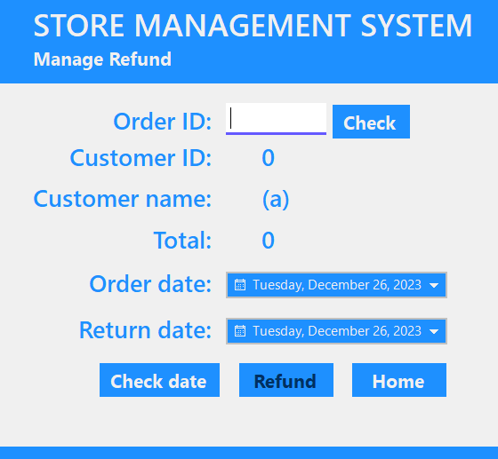

Hình 3.13 Giao diện hoàn tiền cho khách hàng

Giao diện này có chức năng trả lại hàng mà khách hàng đã mua mà không muốn dùng trong này ta ghi mã hóa đơn và nó chọn dữ liệu và cho ta coi các thông tin của hóa dơn ấy, tiếp theo mà nó sẽ kiểm tra ngày tạo hóa đơn và nếu như hóa đơn được tạo ra vượt quá 14 ngày thì nó sẽ không cho phép hoàn lại tiền cho khách hàng.

# **CHƯƠNG 4: KẾT LUẬN VÀ HƯỚNG PHÁT TRIỂN**

## **4.1 Kết luận**

### **4.1.1 Kết quả đạt được**

Trong quá trình thực hiện đồ án chuyên ngành, chúng tôi đã học được rất nhiều điều quý báu. Việc phát triển phần mềm quản lý bán hàng bằng Visual Studio 2015 và SQL Server Management Studio 2012 đã đem lại những kết quả đáng kể. Chúng tôi đã thành công trong việc xây dựng một ứng dụng quản lý bán hàng tương đối hoàn chỉnh, có khả năng quản lý sản phẩm, đơn hàng, khách hàng và các thông tin liên quan.

Trong quá trình nghiên cứu tôi đã vận dụng những kiến thức đã học và xây dựng phần mềm quản lý bán hàng góp phần củng cố kiến thúc và minh họa cho những gì tôi đã nghiên cứu và học được. Quản lý công tác đăng nhập của những người sử dụng phân mềm bao gồm những người dùng thông thường hay gọi khác là nhân viên và một người quản trị viên quản lý các công tác tạo tài khoản đăng nhập ấy. Không những thế phần mềm còn có các chức năng cơ bản của một ứng dụng quản lý như là quản lý sản phẩm, số lượng tồn kho, quản lý mua bán cho khách hàng và cơ hoàn lại tiền cho khách hàng trả sản phẩm.

### **4.1.2 Hạn chế**

Do năng lực và kiến thức còn yếu cũng như là kỹ năng quản lý thời gian và lên kế hoạch chưa tốt nên là sản phẩm làm ra chưa có đầy đủ các chức năng đã hứa hẹn như là báo cáo thống kê lại lãi suất trong một khoảng thời gian, hàng trả lại thì không tự động điền số lượng lại vào kho hàng nên phải làm thủ công.

## **4.2 Hướng phát triển**

Trong thời gian tới, tôi sẽ cố gắng dành nhiều thời gian trống để nghiên cứu sâu và năng cấp lại cho sản phầm của mình để có thể có được các chức năng còn thiếu để nó có thể trở thành một ứng dụng hoàn chỉnh, tối ưu và nếu có thể thì có thể áp dụng cho thực tế giúp cho người sử dụng phục vụ tốt cho công tác quản lý quy trình bán và quản lý sản phẩm.

# **DANH MỤC TÀI LIỆU THAM KHẢO**

Web tham khảo:

[1] Khái niên về Visual studio, website:

<https://www.wikipedia.org/>

[2] Khái niên về SQL Server Management Studio, website:

<https://learn.microsoft.com/en-us/sql/ssms/download-sql-server-management-studio-ssms?view=sql-server-ver16>

[3] Visual Studio là gì? Tại sao nên sử dụng Visual Studio?, website:

https://bizfly.vn/techblog/visual-studio-la-gi.html